الجمـهورية الجــزائرية الديمقــراطية الشعــبية
متوسطة حاجب بن عيسى – نسمط - المدة : 10 ساعة
المستوى الرابعة متوسط ﴿ الفرض الأول في مادة العلوم الفيزيائية والتكنولوجية ﴾ السنة الدراسية: 2023- 2024
* التمرين الأول: (06نقاط)

- في حصة الأعمال المخبرية فوّج الأستاذ التلاميذ إلى فوجين و قدّم لهم الوسائل المناسبة لمشاهدات تجريبية لظواهر فيزيائية .
- 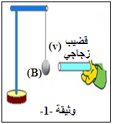الفوج الأول : قرب قضيبا زجاجي (v) يحمل شحنة كهربائية q = +3.2 ×10⁻¹⁸c من كرية (B) مصنوعة من البوليسترين و مغلّفة بورق من الألمنيوم متعادلة كهربائيا دّون أن يلامسها (الوثيقة -01- )
- هل قضيب الزجاجي اكتسب ام فقد إلكترونات ؟ علل.
- أ- صف ماذا يحدث للكرية مع الشرح
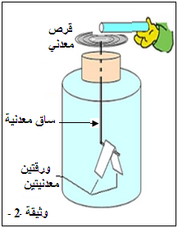
- الفوج الثاني : قام بدلك قضيب من الإيبونبت بقطعة صوف جافة و لمس القرص المعدني للكاشف الكهربائي دون تبينه الوثيقة -2-
- ماهي شحنة قضيب الإيبونيت ؟ برر إجابتك.
ب- صف ماذا يحدث للورقتين مع الشرح
- صف ماذا يحدث لورقتي الكاشف إذا ما إستبدلنا الساق المعدنية بأخرى بلاستيكية غير مشحونة ؟ برر إجابتك
* التمرين الثاني: (06نقاط)

تمثل (الوثيقة -03-) صورة دراجة - صديقة للبيئة – مزودة بمحرك كهربائي تغذيه بطارية ، تشحن هذه البطارية بمنوبة (ديناموا) عندما تكون الدراجة في حالة حركة .
- تتكون منوبة الدراجة من عنصرين أساسين ، ما هما ؟
- سم الظاهرة الحادثة على مستوى المنوبة ، وحدد العنصر المحرض و العنصر المتحرض من بين العنصرين الأساسين السابقين للمنوبة
- أ- ما نوع هذين التوترين الكهربائيين: - التوتر الكهربائي بين طرفي البطارية .
- التوتر الكهربائي بين طرفي المنوبة .
- قارن بينهما من حيث القيمة و الجهة .
* الوضعية الإدماجية: (08نقاط)

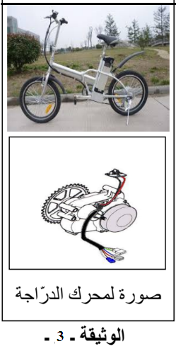

- 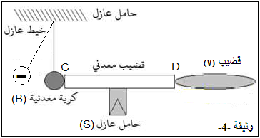أثناء إجراء بعض التجارب الخاصة بالكهرباء الساكنة ،إرتدى أحد التلاميذ قفازات وقام بدّلك قضيب (v) ، فأصبح مكهرب (مشحون) ثم لمس قضيبٍ معدني (CD) ، موضوعٍ فوق حامل عازل (S)، يلامس هذا القضيب المعدني كريَّة معدنية (B) معلقة بخيط عازل فتنافرت الكرية علما أن الكرية بعد التنافر أصبحت تحمل شحنة كهربائية سالبة (-) الوثيقة -4-
- أ- حدد نوع القضيب (v) ؟.
ب - هل يكتسب القضيب أم يفقد إلكترونات بالدّلك ؟ علل.
- فسر سبب إبتعاد الكرية عن الطرف C ، وضّح ذلك برسم
ب- ما اسم الظّاهرة ؟ وما نوعها في الطرفين (C) و (D) ؟
- ماذا يحدث للكرية إذا استبدلنا (S) بآخر معدني ؟ علل .
- فسر سبب إرتداء التلميذ للقفازات عند القيام بتجربة.

بالتــــــوفيق | الصفحــــــــــــــــة2 | أستاذ المادة

